INSTITUTO FEDERAL DO ESPÍRITO SANTO
CAMPUS SERRA
Bacharelado em Sistemas de Informação

TRABALHO I
Probabilidade, Apostas e Pensamento Crítico:
Simulação e Análise de uma Máquina Estatística

Sofia Nascimento e Larissa Santos

Serra, ES
Outubro de 2026

SUMÁRIO
[O sumário será gerado automaticamente pelo editor]

1 INTRODUÇÃO

1.1 Contextualização
As apostas digitais aproximaram jogos de azar, publicidade, meios de pagamento e uso cotidiano do celular. Entre esses produtos estão as máquinas de rolos, popularizadas no Brasil pelo chamado "jogo do tigrinho". Seus símbolos e animações podem tornar uma rodada fácil de acompanhar, mas não explicam, por si, a probabilidade de receber um prêmio nem o resultado financeiro de repetir o jogo.
A Organização Mundial da Saúde relaciona os danos das apostas a sofrimento financeiro, comprometimento de despesas essenciais, problemas de saúde mental e conflitos familiares. As consequências podem alcançar pessoas que não apostam e ocorrer mesmo sem um diagnóstico de transtorno do jogo. Máquinas eletrônicas e jogos de cassino estão entre os produtos de maior risco.

1.2 Objetivos

1.2.1 Objetivo Geral
Compreender como ganhos ocasionais podem coexistir com uma perda esperada para o jogador através da construção e análise de uma máquina de rolos com regras públicas e probabilidades conhecidas.

1.2.2 Objetivos Específicos
- Calcular e validar as probabilidades teóricas do modelo de rolos;
- Executar simulações computacionais para verificar experimentalmente os valores teóricos;
- Demonstrar a Lei dos Grandes Números através de sequências de rodadas;
- Analisar o comportamento de sessões com saldo limitado;
- Investigar a independência entre rodadas consecutivas;
- Comparar diferentes tabelas de pagamento e seus efeitos sobre o RTP.

1.3 Justificativa
Este trabalho se justifica pela necessidade de aplicar conceitos de Probabilidade e Estatística a um problema social relevante. A simulação permite demonstrar que aleatoriedade não significa igualdade de vantagem econômica, e que uma vitória ocasional não transforma um jogo com esperança negativa em fonte de renda.
Além disso, o trabalho desenvolve competências em programação científica, análise de dados, visualização e comunicação de resultados estatísticos, habilidades fundamentais para profissionais de Sistemas de Informação.

2 FUNDAMENTAÇÃO TEÓRICA

2.1 Conceitos Probabilísticos

2.1.1 Espaço Amostral e Eventos
O espaço amostral Ω é o conjunto de todos os resultados possíveis de um experimento aleatório. Um evento é qualquer subconjunto de Ω. No modelo implementado, cada rodada sorteia três paradas independentes, cada uma com 5 possibilidades, resultando em um espaço amostral de 5³ = 125 combinações equiprováveis na linha central.

2.1.2 Probabilidade Uniforme e Independência
Dizemos que um evento tem distribuição uniforme quando todos os seus resultados elementares têm a mesma probabilidade. Dois eventos são independentes quando a ocorrência de um não afeta a probabilidade do outro. No simulador, cada parada K tem probabilidade 1/5 de assumir qualquer valor em {0, 1, 2, 3, 4}, e os três rolos são sorteados independentemente.

2.1.3 Variável Aleatória Discreta
Uma variável aleatória é uma função que associa cada resultado do espaço amostral a um número real. No modelo, definimos P como o prêmio bruto e X = P - 1 como o lucro líquido do jogador. A variável X pode assumir 6 valores possíveis: {-1, 4, 9, 14, 24, 49} créditos.

2.1.4 Esperança Matemática
A esperança (ou valor esperado) E[X] de uma variável aleatória discreta é a média ponderada de seus valores, onde os pesos são as probabilidades:
E[X] = Σ x·P(X = x)
A linearidade da esperança garante que E[X] = E[P] - 1. Para o modelo base implementado, E[P] = 0,84 crédito e E[X] = -0,16 crédito por rodada.

2.2 Return to Player (RTP)
O RTP (Return to Player) é uma medida padrão da indústria de jogos que indica a proporção esperada dos créditos apostados que retorna ao jogador em forma de prêmios:
RTP = E[P] / aposta
Com aposta unitária fixa, RTP = E[P]. No modelo base, RTP = 0,84 (84%), indicando vantagem esperada de 16% para o operador. É fundamental distinguir RTP da probabilidade de receber um prêmio: no modelo implementado, P(prêmio) = 4%, mas RTP = 84%.

2.3 Lei dos Grandes Números
A Lei dos Grandes Números estabelece que, sob certas condições, a média de uma sequência de variáveis aleatórias independentes e identicamente distribuídas converge para a esperança quando o número de observações tende ao infinito. Isso não significa que a convergência seja monotônica nem que exista um erro máximo garantido para n finito.

3 METODOLOGIA

3.1 Modelo da Máquina de Rolos

3.1.1 Estrutura e Regras
O modelo implementado utiliza cinco símbolos identificados por A, B, C, D e E, organizados em uma sequência circular R = (A, B, C, D, E) nas posições 0 a 4. Cada rodada sorteia três paradas independentes K₁, K₂, K₃, uma para cada rolo, com distribuição uniforme.
Para cada parada K, a coluna correspondente exibe:
- Topo: R[K]
- Centro: R[(K+1) mod 5]
- Base: R[(K+2) mod 5]
Apenas a linha central é avaliada para pagamento. A aposta é fixa em 1 crédito por rodada, e o lucro é calculado como X = P - 1, onde P é o prêmio bruto.

3.1.2 Tabelas de Pagamento
Tabela 1 - Pagamentos do Modelo Base
Combinação | Prêmio (P) | Lucro (X) | Probabilidade
A-A-A | 5 | 4 | 1/125
B-B-B | 10 | 9 | 1/125
C-C-C | 15 | 14 | 1/125
D-D-D | 25 | 24 | 1/125
E-E-E | 50 | 49 | 1/125
Outras 120 | 0 | -1 | 120/125
Fonte: Elaborado pelos autores.

3.2 Implementação Computacional

3.2.1 Ambiente e Ferramentas
O simulador foi implementado em Python 3.12.7, utilizando as seguintes bibliotecas:
- numpy 1.26.4 - computação científica e operações matemáticas;
- pandas 2.1.4 - manipulação e análise de dados;
- matplotlib 3.8.2 - visualização de dados e geração de gráficos;
- pytest 7.4.3 - framework de testes automatizados.

3.2.2 Módulos Desenvolvidos
O código foi organizado em módulos com responsabilidades bem definidas:
- maquina.py: implementa o núcleo do simulador (sorteio, montagem de colunas, execução de rodadas);
- calculos.py: contém funções para cálculos teóricos de probabilidades, esperança e RTP;
- experimentos.py: implementa os cinco experimentos obrigatórios;
- visualizacao.py: gera os gráficos dos experimentos;
- exportacao.py: exporta as tabelas e as configurações de execução em CSV;
- extras.py: implementa os itens extras (Apêndice A).

3.2.3 Reprodutibilidade
Para garantir a reprodutibilidade dos resultados, utilizou-se o gerador pseudoaleatório random.Random(seed) do módulo padrão do Python. Cada experimento inicializa o gerador com uma semente específica, documentada no código e no relatório. Os mesmos valores de semente produzem sequências idênticas no mesmo ambiente (Python 3.12.7, random padrão). Os resultados foram reproduzidos de forma idêntica em um segundo computador (Windows, Python 3.10), com as mesmas sementes.

3.2.4 Validação e Testes
Foram desenvolvidos 179 testes automatizados (pytest), abrangendo:
- Verificação do sorteio uniforme e independência dos rolos;
- Validação da montagem circular das colunas;
- Conferência dos cálculos de prêmio e lucro;
- Validação dos valores teóricos de referência;
- Verificação da reprodutibilidade das sequências.
Todos os 179 testes passaram (comando: python -m pytest tests/ -v), confirmando a correção matemática da implementação. A bateria específica de validação automatizada é descrita no Apêndice A.

4 RESULTADOS

4.1 Validação do Modelo Matemático
Antes de executar os experimentos, os valores teóricos do modelo foram calculados e validados:
Tabela 2 - Valores Teóricos Validados
Métrica | Valor Teórico | Status
Espaço amostral | 125 combinações | ✓
P(prêmio) | 0,04 (4%) | ✓
E[P] | 0,84 crédito | ✓
E[X] | -0,16 crédito | ✓
RTP | 0,84 (84%) | ✓
Fonte: Elaborado pelos autores.

4.2 Experimento 1: Frequências e Probabilidades
Foram executadas 10.000 rodadas com a semente 2026, sem saldo nem regra de parada, conforme o enunciado. A Tabela 3 compara as probabilidades teóricas (Seção 4.1) com as contagens e as frequências relativas observadas; a Figura 1 apresenta a mesma comparação em gráfico de barras.
Procedimento:
- Executar 10.000 rodadas independentes;
- Contar a frequência de cada resultado de lucro possível;
- Calcular lucro médio, RTP observado e desvio-padrão amostral;
- Comparar frequências observadas com probabilidades teóricas;
- Gerar gráfico de barras comparativo.
Tabela 3 — Frequências observadas e probabilidades teóricas do lucro (10.000 rodadas, semente 2026)
Lucro (X) | P(X = x) teórica | Contagem | Frequência relativa | Diferença
-1 | 0,9600 | 9.588 | 0,9588 | -0,0012
4 | 0,0080 | 77 | 0,0077 | -0,0003
9 | 0,0080 | 88 | 0,0088 | +0,0008
14 | 0,0080 | 78 | 0,0078 | -0,0002
24 | 0,0080 | 88 | 0,0088 | +0,0008
49 | 0,0080 | 81 | 0,0081 | +0,0001
Total | 1,0000 | 10.000 | 1,0000
Fonte: Elaborado pelos autores.
Figura 1 — Probabilidades teóricas e frequências observadas do lucro
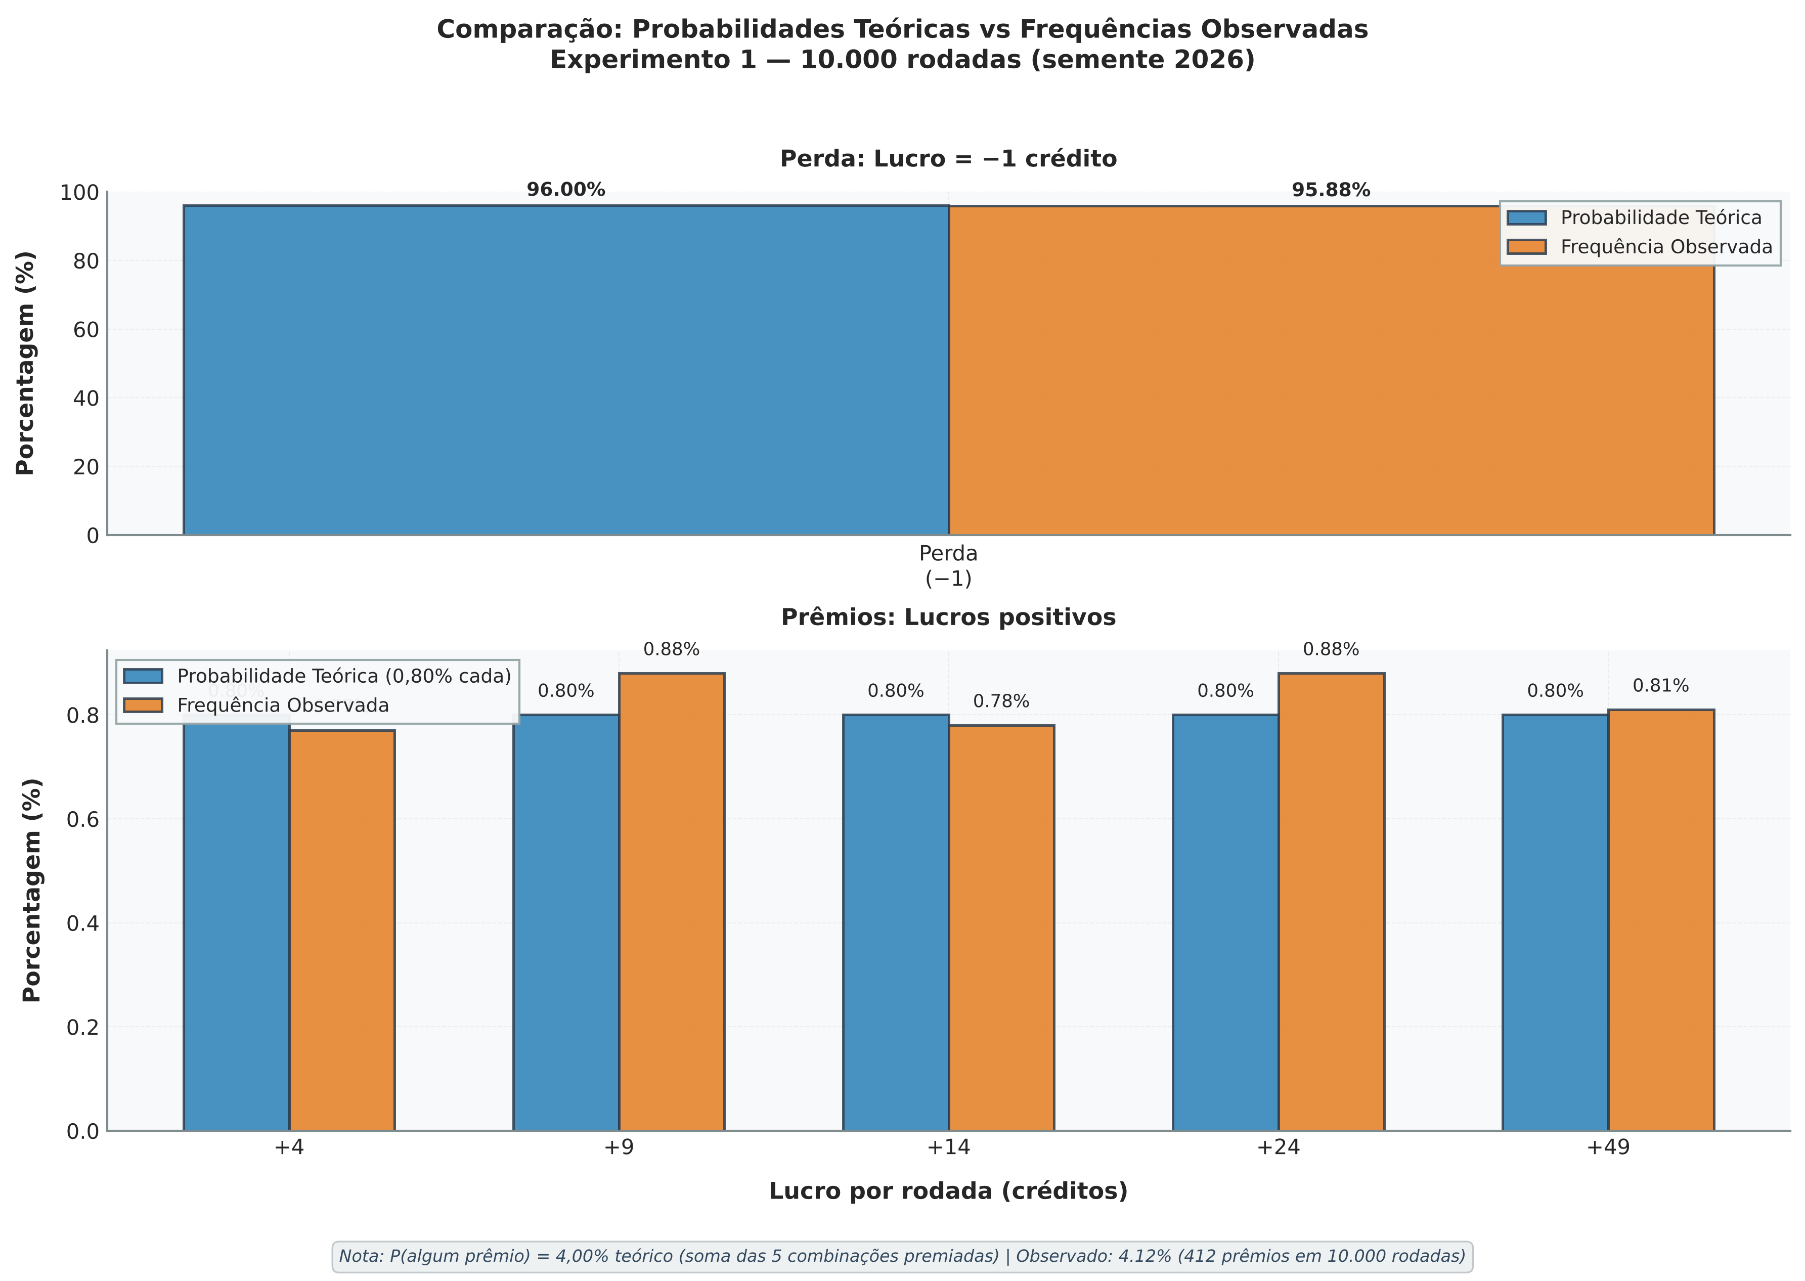
Fonte: Elaborado pelos autores.
As contagens somam 10.000. O lucro médio observado foi -0,1315 crédito, contra a esperança de -0,16; o RTP observado foi 86,85% (teórico: 84%); 412 rodadas foram premiadas (4,12%, contra 400 esperadas, ou 4%); e o desvio-padrão amostral do lucro, com divisor N - 1, foi 5,275 créditos.
Cada frequência relativa ficou próxima da probabilidade correspondente: a maior diferença foi de 0,12 ponto percentual, na perda (95,88% contra 96%). As frequências não precisam coincidir com as probabilidades, porque uma amostra finita sempre apresenta flutuação. A diferença de 0,0285 entre o lucro médio e -0,16 é menor que o erro-padrão da média, 5,275/√10.000 ≈ 0,053 crédito (Apêndice A), e não autoriza alterar os dados nem as regras.
O lucro médio negativo indica que, em média, cada rodada consumiu cerca de 0,13 crédito. O desvio-padrão, cerca de quarenta vezes maior que a média, mostra que os resultados individuais são muito dispersos: a grande maioria das rodadas perde 1 crédito, enquanto poucas pagam até 49. Por fim, a proporção de prêmios (4,12%) não é o RTP (86,85%): a primeira mede com que frequência algum prêmio é pago; o segundo, quanto dos créditos apostados retorna em prêmios, considerando o valor de cada um.

4.3 Experimento 2: Lei dos Grandes Números
Foram executadas três sequências de 10.000 rodadas, com as sementes 10, 2026 e 123456. A sequência da semente 2026 é a mesma do Experimento 1, reutilizada sem novo sorteio. Em cada sequência calculou-se a média acumulada do lucro, X̄ₙ = (X₁ + … + Xₙ)/n, registrada após 100, 1.000 e 10.000 rodadas (Tabela 4); a Figura 2 mostra as três trajetórias e a referência E[X] = -0,16.
Procedimento:
- Executar três sequências com sementes 10, 2026 e 123456;
- Reutilizar a sequência de 2026 do Experimento 1;
- Calcular média acumulada após 100, 1.000 e 10.000 rodadas;
- Repetir a semente 2026 e conferir os dez primeiros resultados;
- Gerar gráfico das três trajetórias da média acumulada.
Tabela 4 — Média acumulada do lucro (créditos) por semente e número de rodadas
Semente | n = 100 | n = 1.000 | n = 10.000
10 | -0,7000 | -0,0550 | -0,0960
2026 | 0,2000 | -0,2200 | -0,1315
123456 | 0,2000 | -0,0700 | -0,2215
Fonte: Elaborado pelos autores.
Figura 2 — Média acumulada do lucro nas três sequências de 10.000 rodadas
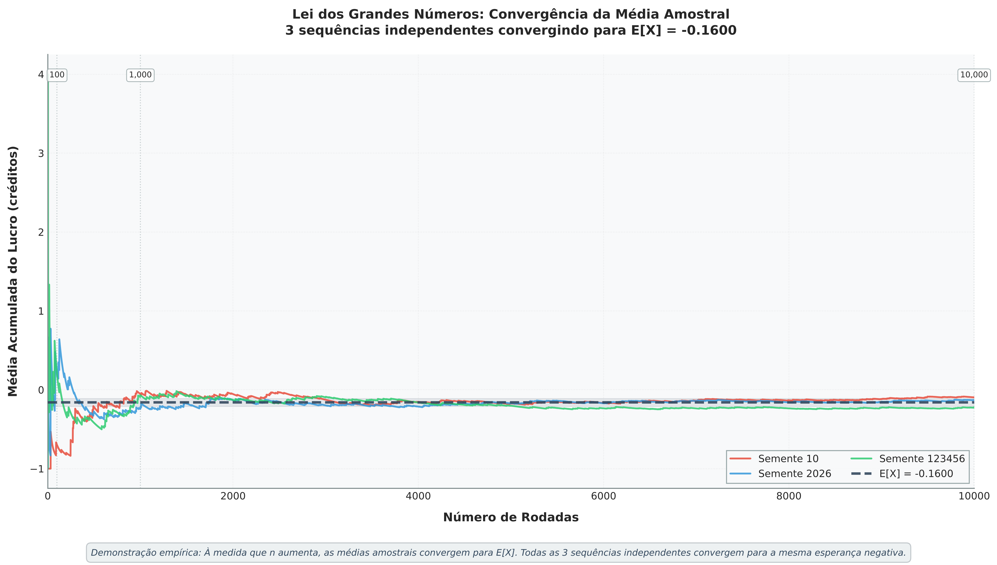
Fonte: Elaborado pelos autores.
Reprodução: a semente 2026 foi executada novamente no mesmo ambiente e os dez primeiros resultados coincidiram com os da sequência original (linhas centrais B-D-A, A-B-C, A-A-A, E-A-A, E-A-E, C-B-A, B-B-D, B-E-B, E-D-C e E-D-D, com prêmio apenas na terceira rodada). A conferência é automatizada no teste test_primeiras_10_rodadas_semente_2026 (tests/test_validacao.py).
Com 100 rodadas, as médias das três sequências variaram de -0,70 a 0,20 crédito; com 10.000, de -0,2215 a -0,0960. Isso ilustra a Lei dos Grandes Números: sob as hipóteses do modelo (rodadas independentes e com a mesma distribuição), a média de muitas rodadas se aproxima da esperança. Com poucas rodadas, um único resultado pesa muito: um prêmio de 49 créditos no lugar de uma perda desloca a média em 0,5 crédito em 100 rodadas, mas apenas 0,005 em 10.000.
A aproximação, porém, não é monotônica. As trajetórias cruzam a referência várias vezes (33, 59 e 20 vezes, respectivamente) e, na semente 10, a média estava mais próxima de -0,16 por volta da rodada 5.750 do que ao final (-0,096). A lei também não garante um erro máximo em 10.000 rodadas: a semente 123456 terminou em -0,2215.
Nas sementes 2026 e 123456, a média após 100 rodadas era positiva (+0,20). Como as rodadas são independentes, esse início favorável não alterou a distribuição das rodadas seguintes nem foi "compensado" por perdas: apenas foi diluído — os 20 créditos ganhos representam 0,002 crédito por rodada na média final. Aumentar a amostra ajuda a estimar a média, mas não transforma a aposta em renda: nas três sequências, o resultado acumulado foi negativo (-960, -1.315 e -2.215 créditos).

4.4 Experimento 3: Saldo Limitado
Foram simulados 100 participantes virtuais, cada um com saldo inicial de 100 créditos e aposta de 1 crédito. Cada sessão terminou ao completar 500 rodadas ou quando o saldo ficou abaixo de 1, com o saldo atualizado por Bₜ₊₁ = Bₜ + Xₜ₊₁, sem empréstimo ou reposição. O gerador foi iniciado uma única vez com a semente 42, e a sequência continuou de um participante para o seguinte. A Tabela 5 resume os saldos finais; a Figura 3 mostra as trajetórias dos cinco primeiros participantes, sem seleção pelo resultado.
Procedimento:
- Simular 100 participantes com saldo inicial de 100 créditos;
- Máximo de 500 rodadas ou até saldo < 1;
- Calcular proporções de ganho, empate e perda;
- Registrar média e mediana dos saldos finais;
- Gerar gráfico das 5 primeiras trajetórias.
Tabela 5 — Resultados das sessões dos 100 participantes (saldo inicial 100, até 500 rodadas, semente 42)
Ganharam (saldo final > 100) | 23 (23%)
Empataram (saldo final = 100) | 2 (2%)
Perderam (saldo final < 100) | 75 (75%)
Esgotaram o saldo (subconjunto das perdas) | 67 (67%)
Saldo final médio | 52,10 créditos
Saldo final mediano | 0 crédito
Rodadas jogadas (média) | 339,9
Fonte: Elaborado pelos autores.
Figura 3 — Saldo dos cinco primeiros participantes ao longo das rodadas
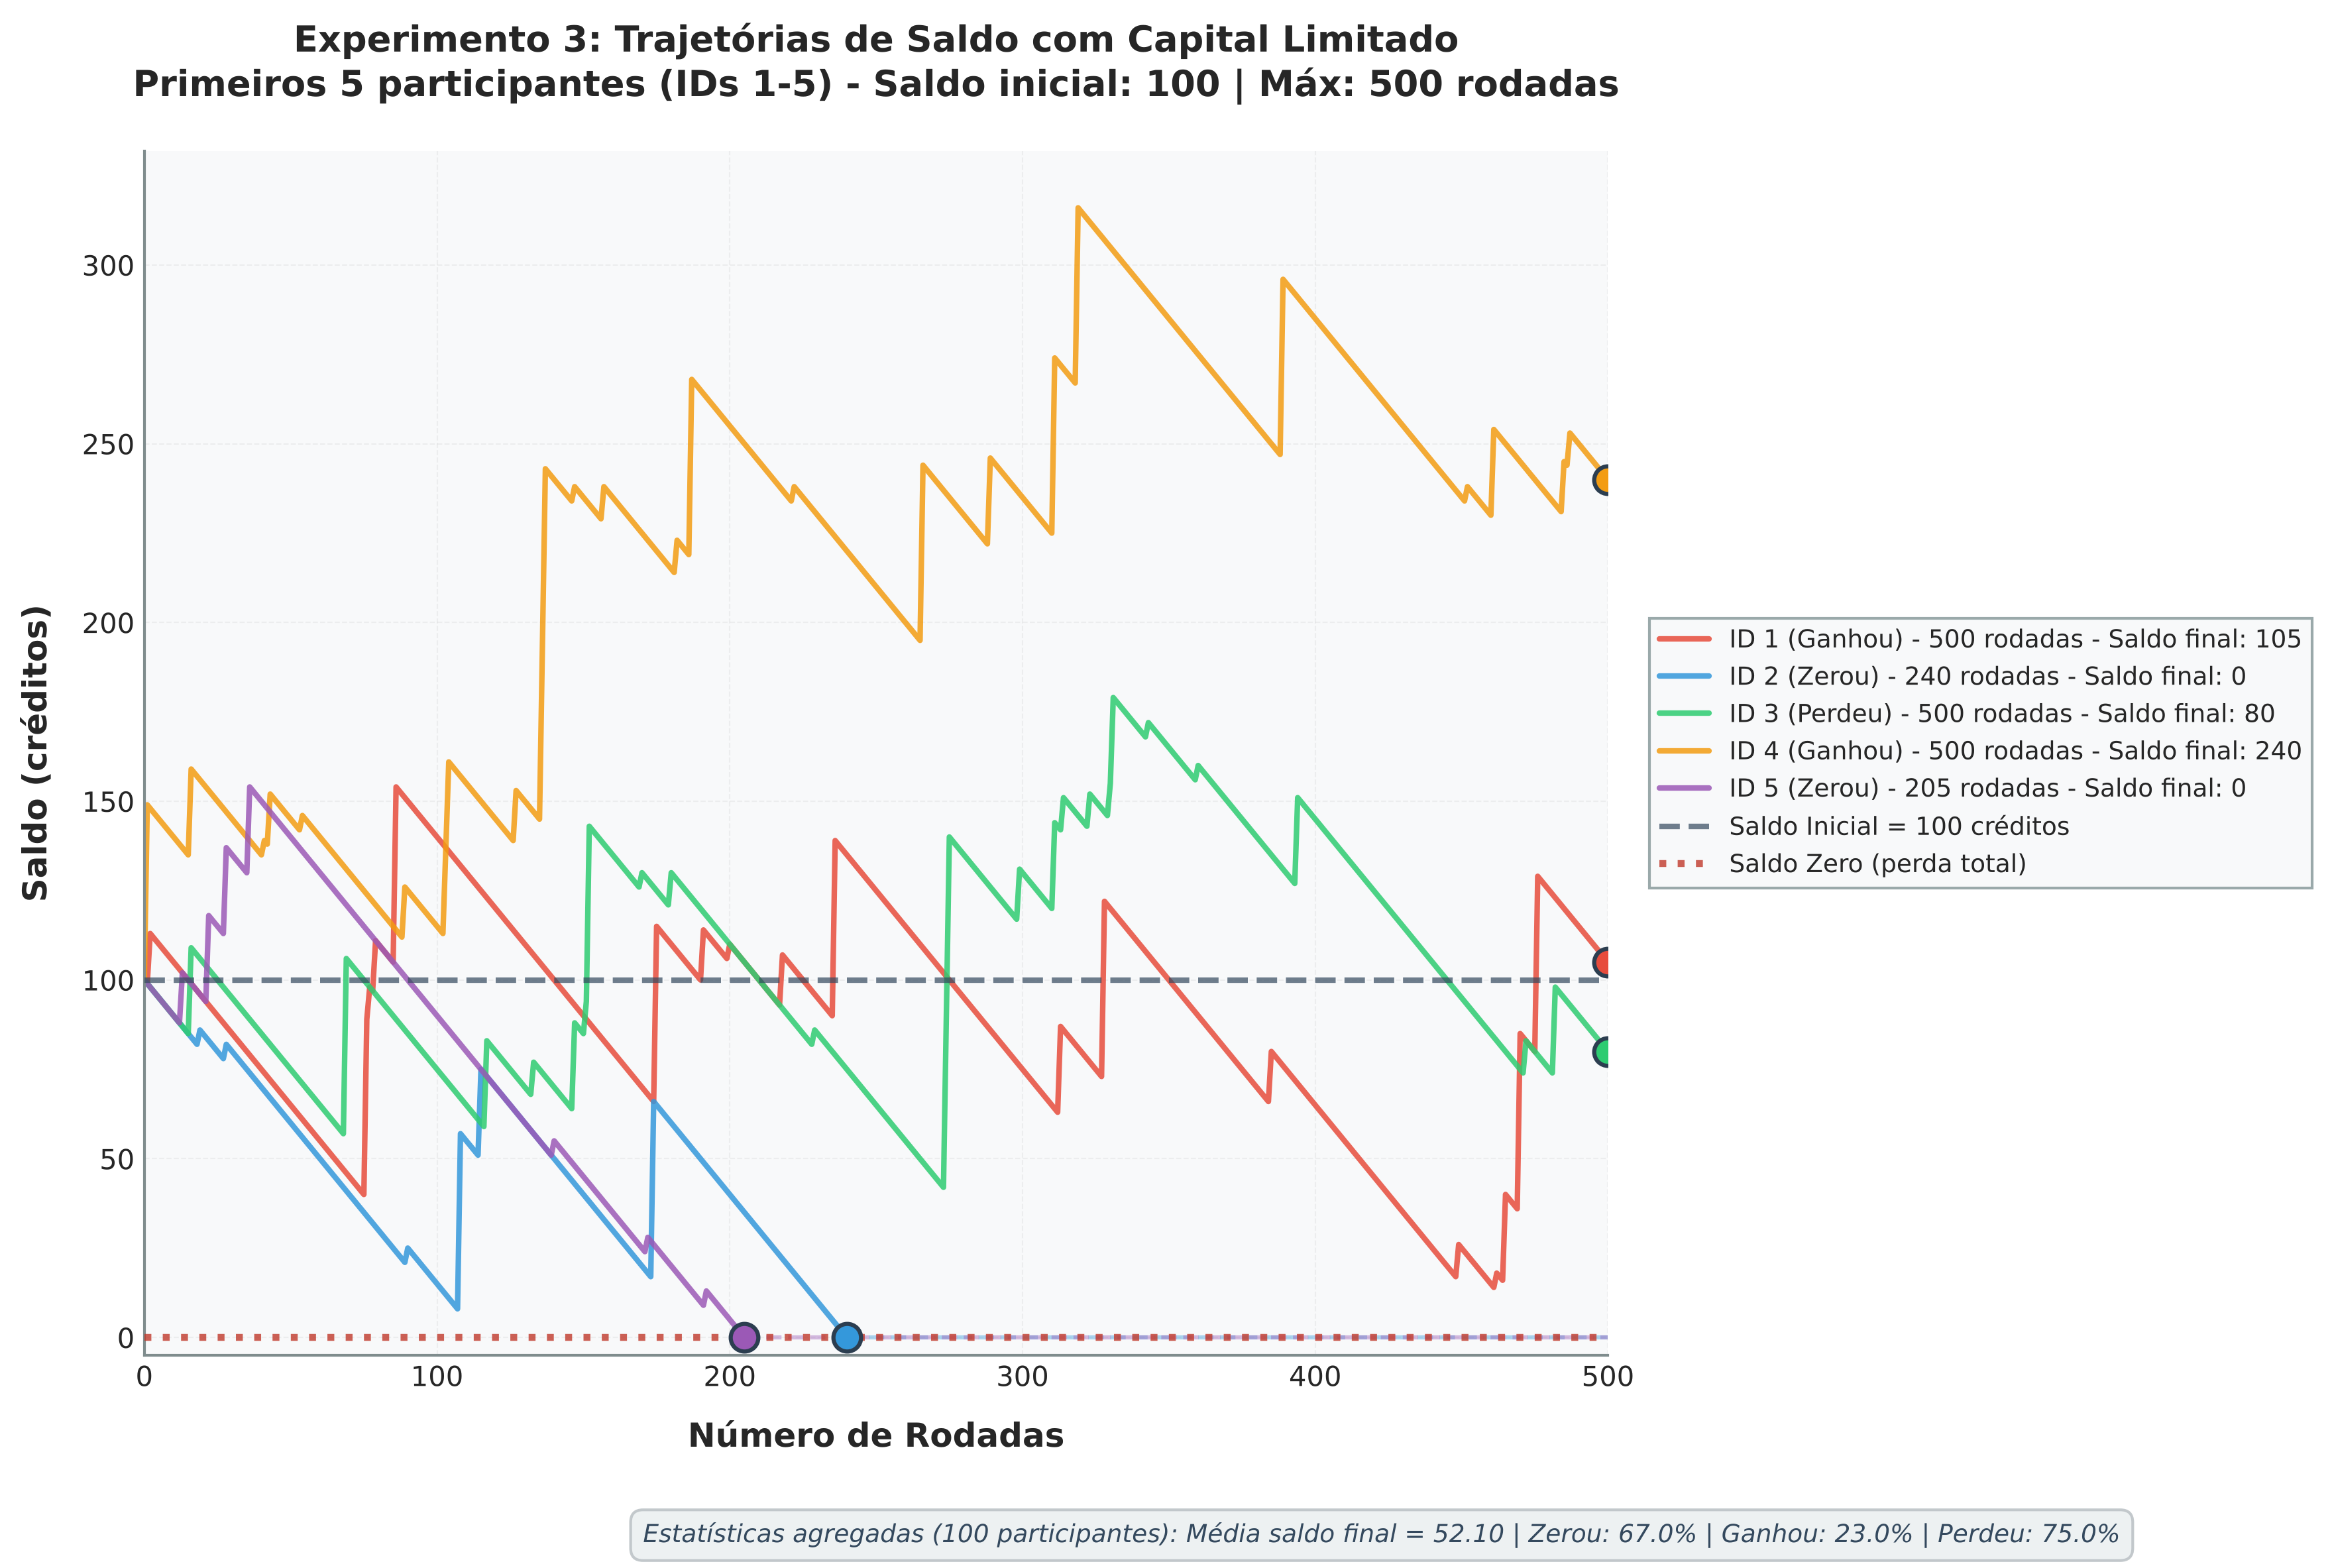
Fonte: Elaborado pelos autores.
As proporções de ganho, empate e perda somam 100%, e 67% dos participantes esgotaram o saldo antes de 500 rodadas. A média dos saldos finais foi 52,1 créditos, mas a mediana foi 0: mais da metade dos participantes perdeu tudo, enquanto poucos ganhos grandes (até 390 créditos) elevam a média. Por isso, a média sozinha descreve mal a experiência típica de uma sessão.
Alguns participantes ganham em um jogo desfavorável porque, em 500 rodadas, a dispersão do resultado (desvio-padrão de cerca de 5,2 × √500 ≈ 116 créditos para quem joga todas as rodadas) é maior que a perda esperada de 80 créditos. Um relato isolado de sucesso, porém, omite os 75 participantes que perderam. A taxa de esgotamento descreve este modelo, com este saldo e este horizonte; não é uma estimativa da situação de famílias brasileiras.
Como a duração das sessões varia, não se deve usar 100 - 500 × 0,16 = 20 créditos como referência para a média final: a perda esperada é de 0,16 crédito por rodada efetivamente jogada. Com 339,9 rodadas em média, 100 - 0,16 × 339,9 ≈ 45,6 créditos, valor próximo do observado.

4.5 Experimento 4: Probabilidade Condicional
Foram analisados os 9.999 pares de rodadas consecutivas das 10.000 rodadas do Experimento 1. Os pares foram classificados conforme a primeira rodada do par ter pago ou não prêmio. A Tabela 6 apresenta as probabilidades condicionais observadas.
Procedimento:
- Reutilizar as 10.000 rodadas do Experimento 1;
- Examinar 9.999 pares consecutivos;
- Classificar por "após prêmio" e "após não-prêmio";
- Calcular P(prêmio seguinte | resultado anterior).
Tabela 6 — Proporção de prêmios na rodada seguinte, por resultado anterior (9.999 pares do Experimento 1)
Resultado anterior | Total de pares | Prêmios na rodada seguinte | Proporção
Prêmio (P > 0) | 412 | 17 | 4,13%
Sem prêmio (P = 0) | 9.587 | 395 | 4,12%
Total | 9.999 | 412
Fonte: Elaborado pelos autores. Referência do modelo: 4,00%.

Os dois grupos somam 9.999 pares. A proporção de prêmios na rodada seguinte foi 4,13% após uma rodada premiada (17 em 412 pares) e 4,12% após uma rodada sem prêmio (395 em 9.587 pares), ambas próximas da referência do modelo, Pr(Gᵢ₊₁ | Gᵢ) = Pr(Gᵢ₊₁ | Gᵢᶜ) = Pr(Gᵢ₊₁) = 4%. Como os sorteios são independentes, a máquina não passa a "dever" um prêmio depois de perdas. As duas frequências poderiam diferir mais entre si por flutuação amostral: o grupo "após prêmio" tem apenas 412 pares, e um único prêmio a mais ou a menos muda sua proporção em 0,24 ponto percentual. Uma diferença amostral, sozinha, não indicaria mudança das regras. Esperar compensação imediata entre resultados independentes é a falácia do jogador.

4.6 Experimento 5: Comparação de Pagamentos
As duas tabelas de pagamento (base e prêmios +10%) foram aplicadas às mesmas 10.000 rodadas do Experimento 1, sem novo sorteio: os símbolos, suas probabilidades e a aposta de 1 crédito foram mantidos, e só o valor pago mudou. A Tabela 7 compara as duas configurações.
Procedimento:
- Reutilizar os 10.000 resultados do Experimento 1;
- Aplicar duas tabelas de pagamentos (base e +10%);
- Comparar P(prêmio), prêmio médio, lucro médio e RTP;
- Demonstrar que aumentar pagamentos não altera a chance de prêmio.
Tabela 7 — Comparação entre as tabelas de pagamento (mesmas 10.000 rodadas)
Métrica | Tabela base | Prêmios +10%
Probabilidade de prêmio (teórica) | 4,00% | 4,00%
Frequência de prêmio (observada) | 4,12% | 4,12%
Prêmio médio (observado) | 0,8685 | 0,9554
Lucro médio (observado) | -0,1315 | -0,0447
Lucro esperado (teórico) | -0,1600 | -0,0760
RTP teórico | 84,00% | 92,40%
RTP observado | 86,85% | 95,53%
Fonte: Elaborado pelos autores.

A frequência de prêmios foi 4,12% nas duas tabelas, porque os sorteios são os mesmos e a probabilidade teórica continua 4%. O aumento de 10% nos pagamentos multiplica o prêmio esperado por 1,1: o RTP teórico passa de 84% para 1,10 × 84% = 92,4%, e o lucro esperado, de -0,16 para -0,076 crédito por rodada. Nos dados, o RTP observado passou de 86,85% para 95,53%, exatamente 1,1 vez maior. Ainda assim, a esperança continua negativa e o jogo continua desfavorável. Pagar mais, pagar com maior frequência e produzir lucro esperado positivo são afirmações diferentes: aqui os prêmios ficaram maiores, a frequência não mudou e o lucro esperado permaneceu abaixo de zero.

4.7 Pontos Extras
Foram implementados três itens extras, descritos com suas evidências no Apêndice A: validação automatizada (até 3 pontos), intervalos de confiança (até 4 pontos) e mesma média com riscos diferentes (até 4 pontos).

5 DISCUSSÃO CRÍTICA

5.1 Mecanismo e Percepção
O simulador implementado demonstra como uma esperança matemática negativa (E[X] = -0,1600 créditos por rodada) pode coexistir com ganhos ocasionais. No Experimento 1, 412 das 10.000 rodadas (4,12%) resultaram em prêmio, e o RTP observado de 86,85% indica que a maioria dos créditos apostados retorna aos jogadores — mas não na forma de lucro.
No Experimento 3, 23 dos 100 participantes (23%) terminaram com saldo superior ao inicial após até 500 rodadas. Estes ganhos individuais são reais e verificáveis, contribuindo para a manutenção do comportamento de jogo. Porém, o saldo médio final de 52,10 créditos (perda de 47,9%) confirma que, no agregado, a vantagem matemática do operador se manifesta.
O desvio-padrão de 5,2750 créditos observado no Experimento 1 indica alta variabilidade nos resultados individuais. Esta dispersão explica por que relatos de vitórias são mais salientes que relatos de perdas: ganhos concentrados em poucos indivíduos geram narrativas visíveis, enquanto perdas distribuídas permanecem menos evidentes.

5.2 Renda e Saúde
A perda média de 47,9% do capital inicial observada no Experimento 3 demonstra como sessões com saldo limitado podem comprometer recursos significativos. Para indivíduos em situação de vulnerabilidade econômica, esta perda pode representar redução de despesas essenciais como alimentação, moradia ou saúde.
É importante distinguir o que a simulação demonstra (propriedades matemáticas do modelo) do que estudos epidemiológicos documentam (prevalência de transtornos, impacto em famílias, consequências em saúde pública). A Organização Mundial da Saúde relaciona os danos das apostas a sofrimento financeiro, comprometimento de despesas essenciais, problemas de saúde mental e conflitos familiares. Estes danos podem afetar pessoas que não apostam e ocorrer mesmo sem diagnóstico de transtorno do jogo.
A simulação não mede a prevalência de transtornos nem a magnitude do impacto social — essas informações requerem estudos com pessoas reais. Uma rodada perdida é uma evidência matemática de esperança negativa, não um diagnóstico clínico.

5.3 Políticas e Interesses
Argumentos favoráveis à restrição ou proibição enfatizam a proteção de pessoas vulneráveis, citando evidências de danos documentados pela The Lancet Public Health Commission on Gambling. A Lei 14.790/2023 estabelece marco regulatório brasileiro que reconhece necessidade de fiscalização e limites de publicidade.
Argumentos críticos à proibição defendem a autonomia individual, alegando que adultos capazes devem ter liberdade para escolher como gastar seus recursos. Proibições podem gerar mercados não regulados, dificultando proteção de consumidores e identificação de práticas abusivas.
A força das evidências é assimétrica: danos documentados por estudos epidemiológicos (The Lancet, LENAD III) têm maior robustez metodológica que alegações sobre efeitos de proibições. Políticas baseadas em evidências devem considerar: limites de exposição publicitária, ferramentas de autoexclusão, restrições de crédito, e obrigatoriedade de exibição de probabilidades e RTP.
No Brasil, o debate mudou em setembro de 2026: a Medida Provisória 1.394/2026 proibiu a exploração, a oferta, a intermediação e a publicidade das apostas de quota fixa, incluindo apostas esportivas e jogos on-line (BRASIL, 2026). Associações do setor (ANJL e IBJR) pediram ao STF a suspensão da medida, alegando insegurança jurídica, prejuízo aos investimentos e falta de urgência (PONTES, 2026). Esses são pedidos e argumentos das partes, e não decisões judiciais; o TCU já havia apontado falhas de coordenação e limitações no monitoramento de operadores ilegais (TRIBUNAL DE CONTAS DA UNIÃO, 2026), o que mostra que a efetividade de qualquer restrição depende de fiscalização.

5.4 Responsabilidade Profissional
Profissionais de Sistemas de Informação que desenvolvem ou mantêm sistemas de apostas têm responsabilidade sobre escolhas de design que influenciam a compreensão do usuário. A decisão de exibir (ou omitir) o RTP teórico de 84,00%, a probabilidade de prêmio de 4,00%, ou a independência entre rodadas (confirmada no Experimento 4) afeta a capacidade do usuário de avaliar riscos.
O Experimento 4 demonstrou que P(prêmio | após prêmio) = 4,13% e P(prêmio | após sem prêmio) = 4,12%, ambos próximos da probabilidade teórica de 4,00%. Interfaces que sugerem padrões ou "momentos quentes" violam esta independência comprovada e podem induzir decisões baseadas em falsas crenças.
A responsabilidade profissional inclui: (1) não implementar mecanismos que obscurecem probabilidades reais; (2) não promover falácias como "estratégias de recuperação"; (3) não culpabilizar usuários por consequências de um sistema com vantagem matemática incorporada; (4) quando solicitado, implementar ferramentas de limitação de perdas que realmente funcionem.

6 CONSIDERAÇÕES FINAIS
Este trabalho implementou um simulador computacional de máquina de rolos com regras públicas e probabilidades conhecidas, executando cinco experimentos que demonstraram empiricamente conceitos fundamentais de Probabilidade e Estatística.
O Experimento 1 validou as probabilidades teóricas através de 10.000 rodadas, obtendo lucro médio de -0,1315 créditos (próximo do teórico -0,1600) e RTP de 86,85% (próximo do teórico 84,00%). O Experimento 2 mostrou que as médias acumuladas de três sequências se aproximaram de -0,16 à medida que o número de rodadas cresceu, sem aproximação monotônica nem erro máximo garantido. O Experimento 3 mostrou que 75% dos participantes com saldo limitado perderam capital, confirmando vantagem do operador mesmo em sessões curtas. O Experimento 4 foi compatível com a independência entre rodadas consecutivas (P = 4,13% vs 4,12%). O Experimento 5 demonstrou que aumentar pagamentos eleva RTP mas não altera proporção de prêmios nem elimina esperança negativa.
Os conceitos demonstrados incluem: espaço amostral e eventos, probabilidade uniforme e independência, variável aleatória discreta, esperança matemática, RTP, Lei dos Grandes Números, variabilidade e desvio-padrão, e probabilidade condicional. Limitações da simulação: o modelo não mede prevalência de transtornos, impacto econômico agregado, nem eficácia de intervenções — apenas demonstra propriedades matemáticas de um sistema controlado.
Trabalhos futuros poderiam incluir: (1) a comparação de regras de parada definidas antes da simulação; (2) uma análise de sensibilidade com mais cenários de pagamento; (3) o estudo da percepção de risco com participantes reais.
Conclui-se que aleatoriedade não implica igualdade de vantagem econômica, ganhos ocasionais coexistem com perda esperada, e a vantagem matemática do operador se manifesta tanto em sequências longas quanto em sessões com saldo limitado.

REFERÊNCIAS
BRASIL. Congresso Nacional. Medida Provisória nº 1.394, de 25 de setembro de 2026. Brasília, DF, 2026.
BRASIL. Lei nº 14.790, de 29 de dezembro de 2023. Dispõe sobre a modalidade lotérica denominada apostas de quota fixa. Brasília, DF, 2023.
HARRIS, C. R. et al. Array programming with NumPy. Nature, v. 585, n. 7825, p. 357-362, 2020. DOI: 10.1038/s41586-020-2649-2.
HUNTER, J. D. Matplotlib: a 2D graphics environment. Computing in Science & Engineering, v. 9, n. 3, p. 90-95, 2007. DOI: 10.1109/MCSE.2007.55.
ILLOWSKY, B.; DEAN, S. Introductory Statistics 2e. Houston: OpenStax, 2023. Disponível em: https://openstax.org/details/books/introductory-statistics-2e. Acesso em: 29 out. 2026.
MCKINNEY, W. pandas: powerful Python data analysis toolkit. Versão 2.1.4. 2024. Disponível em: https://pandas.pydata.org/. Acesso em: 29 out. 2026.
PONTES, F. Associações de jogos acionam STF contra MP que proibiu apostas online. Agência Brasil, Brasília, 28 set. 2026.
PYTHON SOFTWARE FOUNDATION. random — Generate pseudo-random numbers. Documentação do Python 3. Disponível em: https://docs.python.org/3/library/random.html. Acesso em: 29 out. 2026.
TRIBUNAL DE CONTAS DA UNIÃO. Tribunal analisa enfrentamento a casas de apostas ilegais. Brasília, 19 maio 2026. Acórdão 1296/2026, Plenário.
UNIVERSIDADE FEDERAL DE SÃO PAULO; UNIAD. Caderno Temático LENAD III: jogos de aposta na população brasileira. Resultados 2023. São Paulo, 2025.
WARDLE, H. et al. The Lancet Public Health Commission on gambling. The Lancet Public Health, v. 9, p. e950-e994, 2024. DOI: 10.1016/S2468-2667(24)00167-1.
WORLD HEALTH ORGANIZATION. Gambling. 2 dez. 2024. Disponível em: https://www.who.int/news-room/fact-sheets/detail/gambling. Acesso em: 29 out. 2026.

DECLARAÇÃO DE USO DE INTELIGÊNCIA ARTIFICIAL
Os integrantes do grupo declaram que utilizaram ferramentas de inteligência artificial — Claude (Anthropic), por meio do Kiro IDE e do Claude Code — nas seguintes atividades:
• estrutura inicial do código Python e implementação dos cinco experimentos;
• testes automatizados (pytest) e itens extras (validação automatizada, intervalos de confiança e mesma média com riscos diferentes);
• rascunhos das interpretações e estrutura do relatório;
• documentação técnica, guias de reprodução e revisão de texto.
A equipe executou os testes automatizados, reproduziu os experimentos em dois computadores, com resultados idênticos para as mesmas sementes, conferiu os números do relatório com os arquivos CSV e revisou as interpretações. Cada integrante compreende o conteúdo apresentado neste relatório e pode explicar o código e as contas.

Serra, [DATA]

__________________________________________________
[NOME INTEGRANTE 1]

__________________________________________________
[NOME INTEGRANTE 2]

__________________________________________________
[NOME INTEGRANTE 3]

Apêndice - Extras Implementados૚
Este apêndice reúne os itens extras implementados, com o método, os resultados e a localização das evidências.

A.1 Validação automatiz૚
Evidência: tests/test_validacao.py, executado com python -m pytest tests/test_validacao.py -v.
São 28 verificações organizadas em cinco grupos:
(1) pagamentos — as cinco triplas premiadas pagam 5, 10, 15, 25 e 50 e as outras 120 pagam zero, conferido exaustivamente sobre as 125 combinações;
(2) lucro — o lucro de cada rodada é o prêmio menos a aposta de 1 crédito, e os valores teóricos E[X] = -0,16 e RTP = 84% são conferidos;
(3) semente — as dez primeiras rodadas da semente 2026 são comparadas a uma referência fixa, e verifica-se que o gerador é iniciado uma única vez;
(4) totais — as contagens do Experimento 1 somam 10.000 e os pares do Experimento 4 somam 9.999;
(5) casos-limite — a janela circular para K = 4, entradas inválidas rejeitadas e o grupo sem pares do Experimento 4 registrado como não estimável.
Todas as verificações passaram.

A.2 Intervalos de confiança
Evidências: src/extras.py, resultados/csvs/extra_intervalos_confianca.csv, resultados/csvs/extra_intervalos_execucoes.csv e Figura A.1. Construiu-se um intervalo de confiança de 95% para o lucro médio pela aproximação normal, X̄ ± 1,96 · s/√n, em que s/√n é o erro-padrão da média. Como o prêmio é P = X + 1, o intervalo do RTP tem a mesma largura, deslocado em 1. O método supõe rodadas independentes e com a mesma distribuição, como garante o modelo, e uma amostra grande o bastante para a aproximação normal. Como a distribuição do lucro é muito assimétrica (96% das rodadas valem -1), essa aproximação foi conferida com 200 execuções independentes de 10.000 rodadas (sementes 1 a 200): 190 dos 200 intervalos (95,0%) contiveram E[X] = -0,16, como esperado.
Tabela A.1 — Intervalos de confiança de 95% com as rodadas do Experimento 1
Estimativa | Média | Erro-padrão | IC 95% | Contém o teórico?
Lucro médio (n = 10.000) | -0,1315 | 0,0528 | [-0,2349; -0,0281] | Sim (-0,16)
RTP (n = 10.000) | 86,85% | 5,28 p.p. | [76,51%; 97,19%] | Sim (84%)
Lucro médio (n = 1.000) | -0,2200 | 0,1507 | [-0,5154; 0,0754] | Sim
Lucro médio (n = 100) | 0,2000 | 0,7181 | [-1,2076; 1,6076] | Sim
Fonte: Elaborado pelos autores.
Figura A.1 — Intervalos de confiança de 95% do lucro médio em 50 das 200 execuções independentes
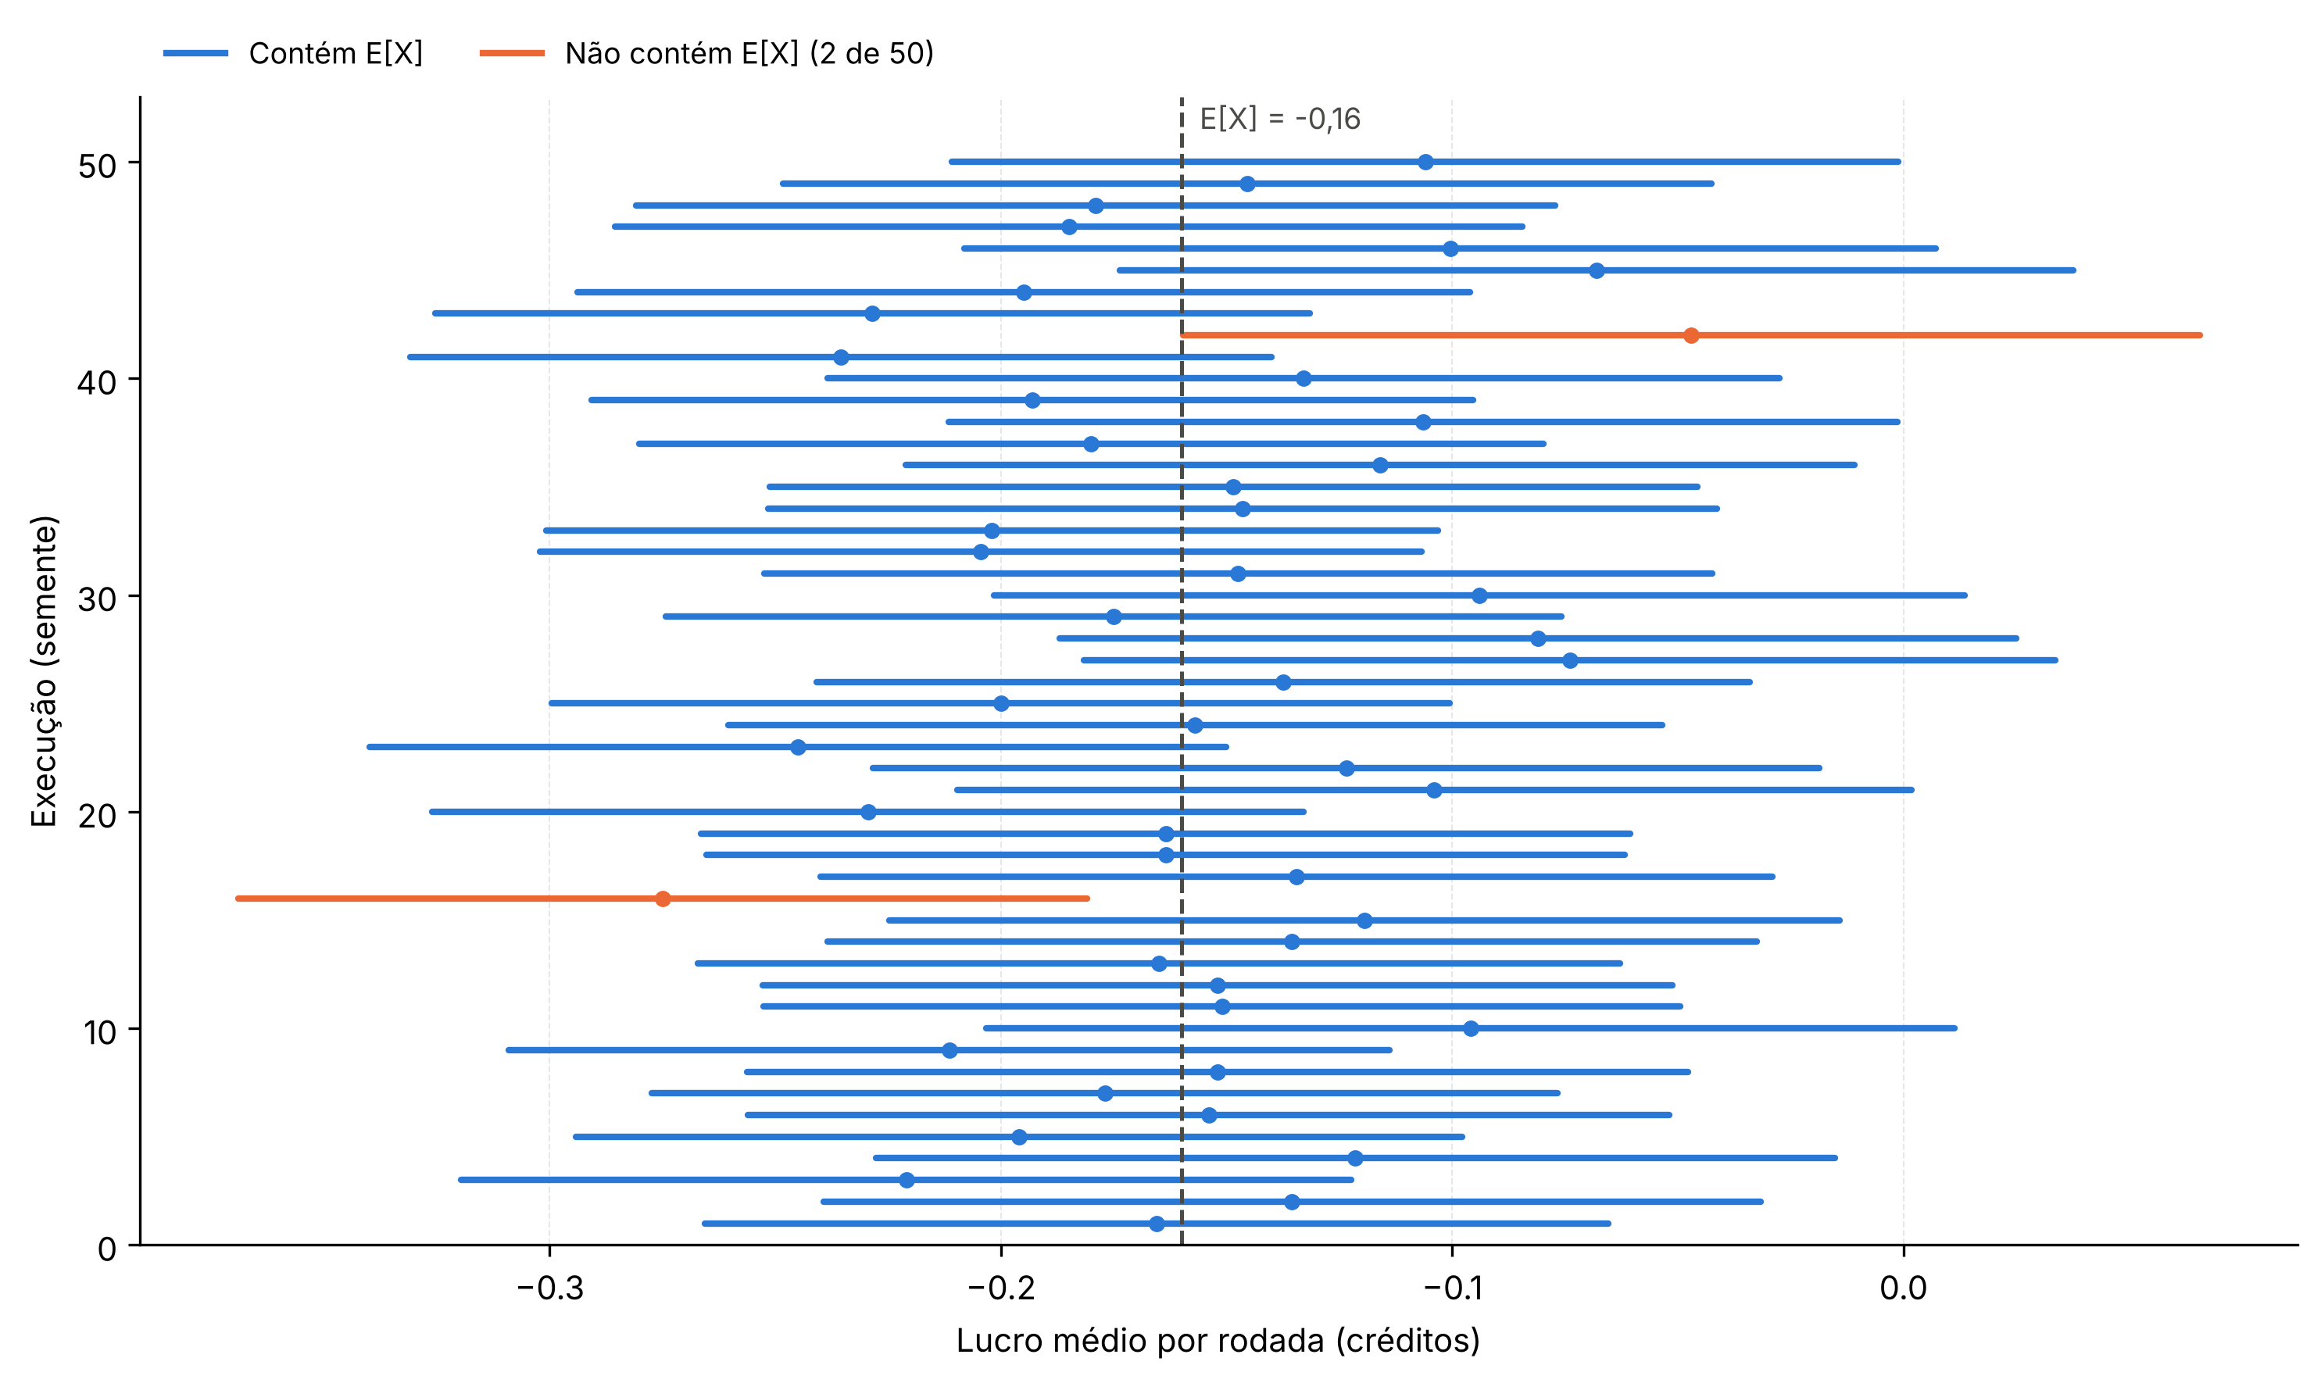
Fonte: Elaborado pelos autores.
O nível de 95% descreve o procedimento: em muitas repetições, cerca de 95% dos intervalos construídos assim contêm a esperança; um intervalo específico contém ou não contém o valor, e cerca de 1 em cada 20 não contém (em laranja na Figura A.1). A largura diminui aproximadamente com 1/√n: com 100 rodadas, o intervalo ia de -1,21 a 1,61 e não permitia nem decidir o sinal do lucro médio; com 10.000, ficou inteiramente abaixo de zero. A diferença de 0,0285 entre -0,1315 e -0,16 é menor que o erro-padrão e é compatível com flutuação amostral. O intervalo se refere à esperança do modelo; ele não estima perdas de jogadores reais.

A.3 Mesma média, riscos diferentes (até 4 pontos)
Evidências: src/extras.py, resultados/csvs/extra_mesma_media_riscos.csv, resultados/csvs/extra_mesma_media_saldos.csv e Figura A.2.
Foram construídas duas tabelas com o mesmo RTP da base: baixo risco (as cinco triplas pagam 21) e alto risco (só E-E-E paga 105). Nas três, a soma dos pagamentos é 105, então E[P] = 105/125 = 0,84 e E[X] = -0,16. A dispersão foi medida por Var(X) = E[P²] - E[P]²; na base, E[P²] = (5² + 10² + 15² + 25² + 50²)/125 = 27,8 e Var(X) = 27,8 - 0,84² ≈ 27,09. Além das mesmas 10.000 rodadas do Experimento 1, 100 participantes jogaram sessões com os mesmos parâmetros do Experimento 3, usando os mesmos sorteios nas três tabelas (semente 42, iniciada uma vez); só os pagamentos mudam. Esta simulação é separada do Experimento 3, e seus números não coincidem com os da Tabela 5.
Tabela A.2 — Três tabelas com o mesmo RTP e dispersões diferentes
 | Base | Baixo risco | Alto risco
Pagamentos (A, B, C, D, E) | 5, 10, 15, 25, 50 | 21 em todas | só E-E-E: 105
P(prêmio) | 4% | 4% | 0,8%
E[X] e RTP teóricos | -0,16 e 84% | -0,16 e 84% | -0,16 e 84%
Desvio-padrão teórico de X | 5,21 | 4,12 | 9,35
Lucro médio nas rodadas do E1 | -0,1315 | -0,1348 | -0,1495
Sessões: ganho / perda | 20% / 80% | 18% / 82% | 21% / 79%
Sessões: esgotamento | 72% | 69% | 72%
Saldo final: média / mediana | 47,1 / 0 | 35,8 / 0 | 66,5 / 0
Saldo final: percentil 90 / maior | 200 / 340 | 146 / 314 | 335 / 545
Rodadas jogadas (média) | 313,2 | 342,4 | 252,9
Fonte: Elaborado pelos autores.
Figura A.2 — Saldo final das 100 sessões em cada tabela
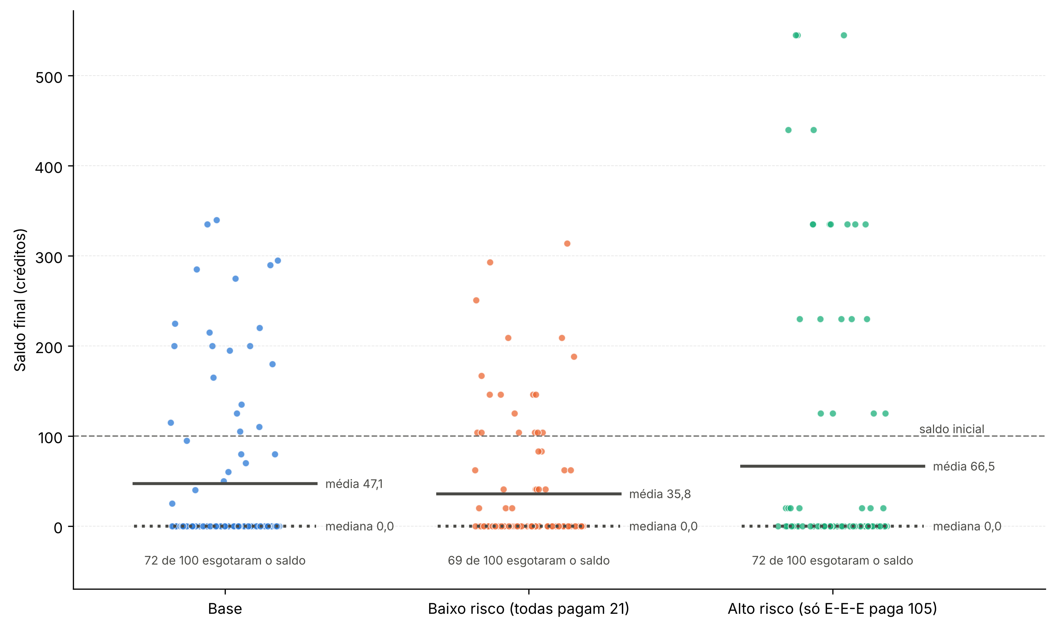
Fonte: Elaborado pelos autores.
Nas três tabelas, cerca de 80% dos participantes terminaram com perda, cerca de 70% esgotaram o saldo e a mediana do saldo final foi 0. O que muda é a forma da distribuição: no alto risco, os prêmios são cinco vezes mais raros, mas quem ganha ganha muito mais — 10% dos participantes terminaram com 335 créditos ou mais, contra 146 no baixo risco. As médias dos saldos finais não são iguais, embora a esperança por rodada seja: a perda esperada é de 0,16 crédito por rodada jogada, e as sessões de alto risco duraram menos (252,9 rodadas em média, contra 342,4 no baixo risco). Com 100 participantes, parte da diferença entre as médias também é flutuação amostral. O RTP e a esperança, sozinhos, não descrevem o risco vivido pelo jogador: jogos igualmente desfavoráveis em média podem produzir perdas frequentes e pequenas ou ganhos raros e muito visíveis, o que se relaciona à discussão da Seção 5.1.

